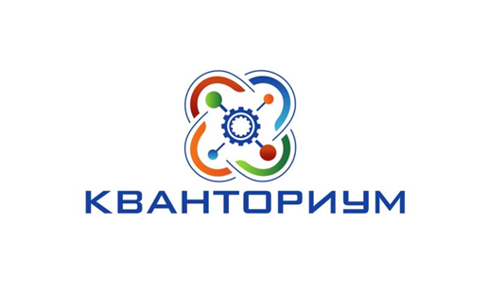

**Важная новость!**

В октябре 2019 года в Ярославском регионе начнет работать мобильный детский технопарк «Кванториум».

В 2019 – 2020 учебном году мобильный технопарк посетит 6 площадок на базах общеобразовательных школ Тутаевского, Угличского, Мышкинского, Пошехонского, Большесельского районов.

Мобильный технопарк «Кванториум» будет функционировать с сентября по май. В одной агломерации (так называется условная территория с «центром» в определенной школе, где будут проводиться занятия и куда будет осуществляться подвоз детей из других школ этого муниципального района) передвижная станция будет находиться 2 недели, а затем специалисты технопарка продолжат сопровождение детских проектов дистанционно.

В течение учебного года передвижной технопарк трижды посетит каждую из шести площадок. Современными программами проектной и изобретательской деятельности будут охвачены более 1000 детей с 5 по 11 классы.

  Мобильный технопарк «Кванториум» - это передвижной комплекс на базе автомобильной станции, оснащенный высокотехнологичным оборудованием для занятий по следующим направлениям / квантумам, каждый из которых соответствует ключевому направлению инновационного развития Российской Федерации: Робо/промдизайн, VR/IT, Гео/Аэро.

**Робо/промдизайн**

В [**Робоквантуме**](https://kvantorium.edu.yar.ru/realizuemie_programmi/robokvantum/robokvantum.html) дети учатся настраивать беспроводное аппаратное обеспечение, осваивают передовые технологии в области электроники, мехатроники и программирования и смогут сделать собственного робота.

Квантум **промышленного дизайна** дает знания в области объемно-пространственного и графического проектирования, знакомит с передовым отечественным и зарубежным опытом в области художественного конструирования. На нем школьники учатся создавать компьютерные модели по современным технологиям.

**VR/ IT**

**VR-квантум** представляет собой занятия в виртуальной реальности, позволяя моделировать ситуации, максимально приближенные к реальности, просчитывать все возможные последствия и находить эффективные методы решений.

В [**IT-квантуме**](https://kvantorium.edu.yar.ru/realizuemie_programmi/aytikvantum/aytikvantum.html)**дети смогут** изучить операционные системы, сети и программное обеспечение для выявления их уязвимости для незаконного проникновения и использования.

**Гео/аэро**

В [**Аэроквантуме**](https://kvantorium.edu.yar.ru/realizuemie_programmi/aerokvantum/aerokvantum.html) **дети**  смогут поработать над собственным проектом по проектированию, сборке, беспилотных летательных аппаратов.

**Геоквантум** – позволит получить знания и навыки в применении пространственных данных и геоинформационных инструментов.

Мобильный технопарк «Кванториум» дает огромный шанс каждому ребенку независимо от места жительства и учебы заниматься на современном высокотехнологичном оборудовании инженерным творчеством и воплощать свои проекты в жизнь. Профориентация – это еще одна задача, которую поможет реализовать мобильный «Кванториум».

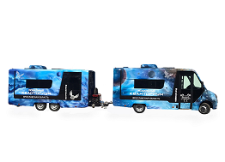

До скорой встречи!